 | Opret borger
Fase | Kommentar | Tast
Find borgerliste | Åbn en tilfældig ”Borgerliste” i venstre side af skærmen | 
Opret borger | Opret borger med cpr.nr. ved at klikke på knappen | 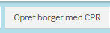
Indtast cpr | Indtast cpr.nr. og klik på ”Søg” | 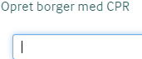
Udfyld stamdata | Udfyld relevante felter.  I feltet ”Borgerstatus” skal du klikke på den lille ”bog” og klikke ”Gem og luk” hvis aktiv-datoen er korrekt.  Når du har udfyldt det du vil, klikker du ”Gem og luk” og du bliver bedt om at tilføje organisationsenhed. Skriv relevant organisation og klik ”Gem og luk” | 